To run the jenkins, use terminal command (you need to be in the jenkins.war file location)

java -jar jenkins.war or **java -jar jenkins.war --enable-future-java**

after that you will be provided with a password, keep it, it is for one time use, to unlock jenkins.

Do not close the terminal, if you do the Jenkins will close as well.

To see the UI of jenkins use http://localhost:8080/

Every web application will use a specific port, for jenkins it is 8080. In the real environment the url will be different.

When you open the UI of jenkins for the first time we will need to use the password mentioned above.

Choose > install suggested plugins

Choose >create first admin user (this account is manager/admin for jenkins application)

To exit the jenkins type ctrl+c

**Configuration**

**We need to install plugins related to git, gitHub, Maven**. For that ManageJenkins > Plugins, search for Maven integration and also pipeline Maven integration. Also we need to install git related plugins, type git and install all of them (sounds stupid for me). Restart.

**Configure paths** for: java(jdk), maven and git.

manage jenkins>Tools

Здесь как я понял настраиваются инструменты которые будут использоваться дженкинсом. Там много секций, мавен оставляем по умолчанию но вносим настройки начиная с JDK installations, указывать надо тот jdk который используеш в проекте, если в проекте версия джава выше, а ты указал JDK ниже то словиш ошибку.

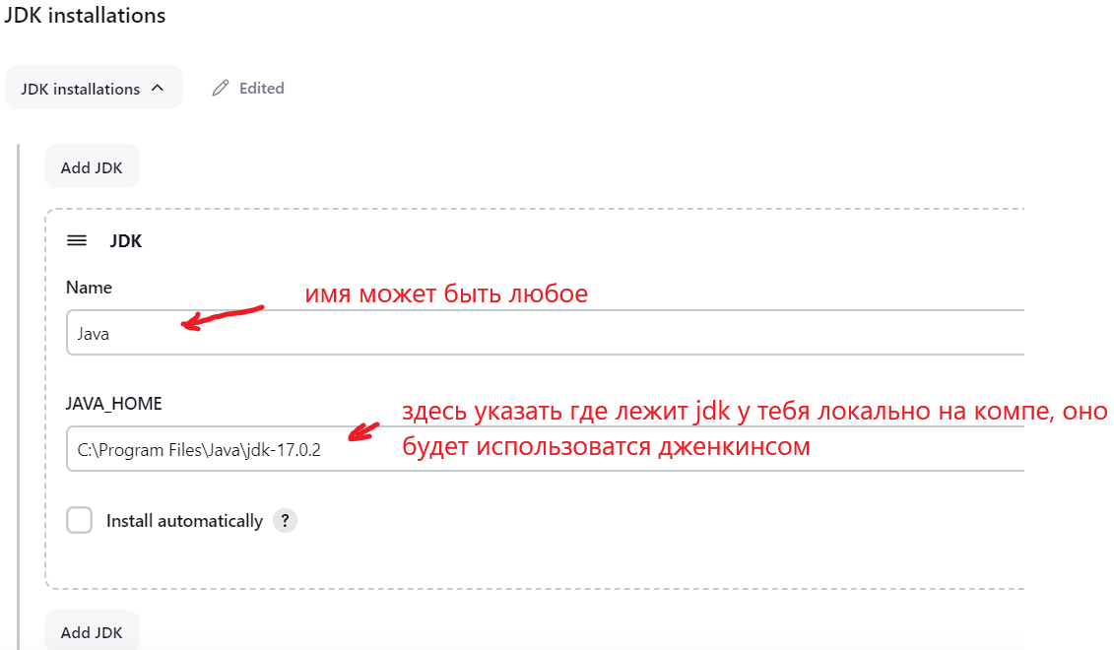

затем примерно тоже самое с гит секцией

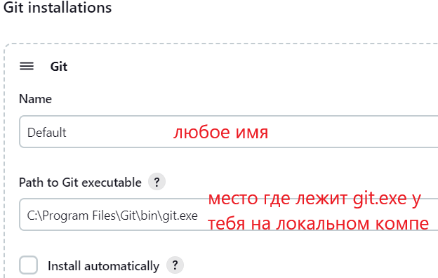

После настроек инструментов, создаём джоб. Её можно создать разного типа:

**Maven project**

Наверно предполагается что в этом типе Дженкинс сначала спулит всё с гитХаба а потом Мавен выполнит указанную команду.

Указать ссылку на удалённый репозиторий

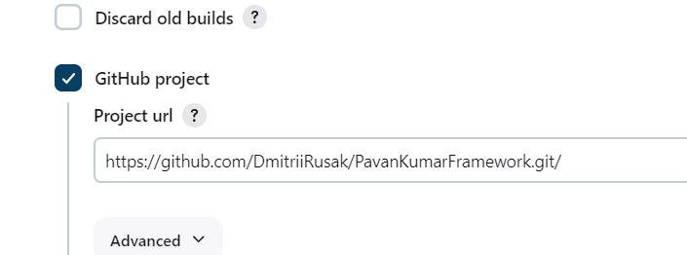

В source code management отметить галочку git и указать git repository, там ещё ветка мастер указана её так и оставляем.

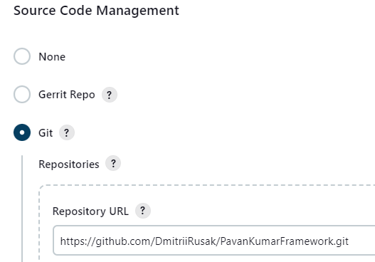

Дальше идём в секцию build

